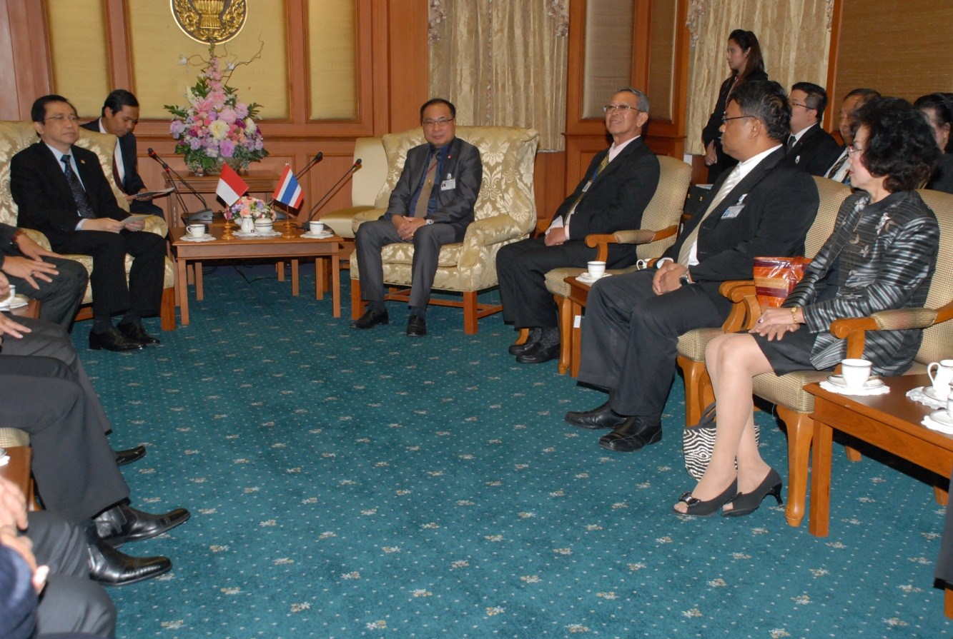


เชิญประธานรัฐสภาร่วมประชุม AIPA ที่อินโดนีเซีย

นายสมศักดิ์ เกียรติสุรนนท์ ประธานรัฐสภา ให้การรับรอง นายมาร์ซูกี้ อาลี ประธานสภาผู้แทนราษฎรสาธารณรัฐอินโดนีเซียและประธานสมัชชารัฐสภาอาเซียน ณ ห้องรับรอง อาคารรัฐสภา ๑ ในโอกาสที่เข้าเยี่ยมคารวะเพื่อเสริมสร้างความร่วมมือระหว่างประเทศสมาชิดสมัชชารัฐสภาอาเซียน และเชิญประธานรัฐสภาเข้าร่วมการประชุมใหญ่สมัชชารัฐสภาอาเซียน ครั้งที่ ๓๓ ระหว่างวันที่ ๑๖ – ๒๒ กันยายน ๒๕๕๕ ที่สาธารณรัฐอินโดนีเซีย เมื่อเร็ว ๆ นี้
*********************************

